一分册专项卷VIII

化学原理（9 题）

第 1 题
来源：高中化学竞赛教程第一分册 测试题一
- 2009年12月7日，联合国在哥本哈根召开《联合国气候变化框架公约》缔约方第15次会议，该会议的目的是通过全世界共同努力来减少 CO₂ 的排放，以减小温室效应。有资料表明，当压强达到 22 MPa、温度达到 374℃ 时，水成为”超临界状态”，此时水可将 CO₂ 等含碳化合物转化为有机物，称之为”水热反应”——该反应能吸收 CO₂。生物质在地下高温高压条件下通过水热反应可生成石油、煤等矿物能源。下列说法不正确的是（ ）。
A. “水热反应”是一种复杂的物理化学变化
B. 水热反应说明研究如何吸收利用 CO₂ 很有意义
C. 随着科技的进步，“水热反应”的制取，能源有望实现地球上碳资源的循环
D. 生物质与超临界水作用生成汽油的反应，能解决目前人类汽油短缺问题

第 2 题
来源：高中化学竞赛教程第一分册 测试题二
- 化学上将一步完成的反应称为基元反应。只由一个基元反应构成的化学反应称为简单反应；由两个或两个以上基元反应构成的化学反应称为复杂反应。对于基元反应：$aA+bB→cC+dD$，其速率可以表示为 $v=k⋅\{c(A)\}^{a}⋅\{c(B)\}^{b}$（k 称为速率常数），复杂反应的速率取决于慢的基元反应。
已知反应 $NO_{2}+CO→NO+CO_{2}$，在不同的温度下反应机理不同，请回答下列问题：
- 温度高于 ${220}^{∘}C$ 时，实验测得该反应的速率方程是 $v=k⋅c({NO}_{2})⋅c(CO)$，则该反应是____（填”简单反应”或”复杂反应”）。
- 温度低于 ${250}^{∘}C$ 时，实验测得该反应的速率方程是 $v=k⋅\{c({NO}_{2})\}^{2}$，又知该反应是由两个基元反应构成的复杂反应，其中较慢的基元反应的反应物和生成物均为氮氧化物（目前已被科学家确认的氮氧化物有 $N_{2}O$、NO、${NO}_{2}$、$N_{2}O_{3}$、$N_{2}O_{4}$、$N_{2}O_{5}$、${NO}_{3}$ 等）。
请你根据上述事实，大胆猜想：反应”$NO_{2}+CO→NO+CO_{2}$“在该条件下的反应机理（用方程式表示该反应的历程，并在括号内注明”快反应”或”慢反应”）。
①____（ ）；
②____（ ）。

第 3 题
来源：高中化学竞赛教程第一分册 第3讲【实战演练
B、D、E 是单质的转化框图
已知 B、D、E 是单质。根据下列关系, 试回答:
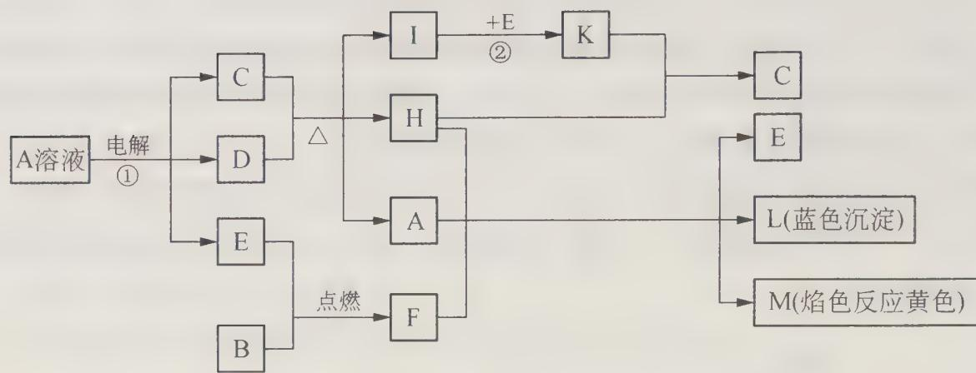
- 写出下列物质的化学式
A: ____ , L: ____ , M: ____ ;
- F 的电子式: ____ ; K 的空间构型是 ____ ;
- 反应①的离子方程式: ____，____；
- 反应②工业上采取的反应条件: ____ ; 原料是否需要进行循环生产: ____ 。

第 4 题
来源：高中化学竞赛教程第一分册 测试题一
- 某中性含 Na⁺ 的溶液中，可能还存在 NH₄⁺、Fe²⁺、Br⁻、CO₃²⁻、I⁻、SO₃²⁻ 六种离子中的一种或几种。进行以下实验：① 在原溶液中滴加足量氯水后，有气泡产生，溶液呈橙黄色；② 向呈橙黄色溶液中加入 BaCl₂ 溶液时无沉淀生成；③ 橙黄色溶液不能使淀粉变蓝。由此可以推知该溶液中肯定不存在的离子是（ ）。
A. NH₄⁺、Br⁻、CO₃²⁻ B. NH₄⁺、I⁻、SO₃²⁻ C. Fe²⁺、I⁻、SO₃²⁻ D. Fe²⁺、CO₃²⁻、I⁻

第 5 题
来源：高中化学竞赛教程第一分册 第1讲【实战演练】3
氯酸钾与二氧化锰副反应
实验室用二氧化锰与氯酸钾混合加热制取氧气时，有时可闻到有刺激性气味，这是因为过程中有少量的氯酸钾与二氧化锰反应生成了高锰酸钾、氯气和氧气。
- 写出上述反应的化学方程式 ____；
- 若在上述反应中有 3 mol 电子转移，则生成了 ____ mol 氯气；
- 若所得气体在同温同压下对氢气的相对密度是 16.0875，则在混合物中，按上式反应的氯酸钾的质量占反应掉的氯酸钾的总质量的 ____。

第 6 题
来源：高中化学竞赛教程第一分册 测试题一
- 在等浓度的 FeCl₂ 和 FeSO₄ 混合溶液中，滴入少量 KMnO₄ 溶液后，溶液的 $c({Fe}^{2+})$ ____ $c({Cl}^{−})$（填”>“、”<“或”=“，下同）。在等浓度的 CaCl₂ 和 SrCl₂ 的混合溶液中，滴入适量的 $Na_{2}SO_{4}$ 溶液后，溶液中 $c({Ca}^{2+})$ ____ $c({Sr}^{2+})$。在 $c(H_{2}{NCH}_{2}{CH}_{2}{NH}_{2})=\frac{1}{2}c({NH}_{3})$ 的混合溶液中，滴入适量的 ZnSO₄ 溶液后，溶液中 ____ 的浓度变小了，而 ____ 的浓度变化很小。

第 7 题
来源：高中化学竞赛教程第一分册 第3讲【实战演练
塑料小球的浮沉与离子反应
在一烧杯中盛有 $100 mL 2 mol/L$ 的硫酸溶液，同时有一表面光滑的塑料小球悬浮于溶液中央(如图所示)。现向该溶液中缓慢注入 0.4 mol/L 的 Ba(OH)₂ 溶液至恰好反应完全,在此实验过程中:
- 烧杯里观察到什么现象?
- 产生此现象的原因是什么?
- 欲使如图状态下的小球浮上液面,简单而又一定奏效的办法是什么?
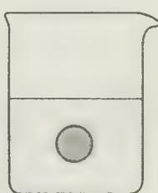

第 8 题
来源：高中化学竞赛教程第一分册 测试题一
- 某铁的氧化物中含氧化亚铁 14.37%，三氧化二铁 47.91% 及四氧化三铁 37.72%。称取此混合物 10.0 g，加入 100.0 mL $x mol⋅L^{−1}$ HCl 溶液，立即通入 N₂，溶解完成后，加入 7.2493 g 铁粉（假定铁粉与 HCl 不反应）。待溶液变澄清后，滴入 $5.00 mol⋅L^{−1}$ NaOH 溶液 200.0 mL。此时恰好完全生成白色沉淀，试求 $x$ 值。

第 9 题
来源：高中化学竞赛教程第一分册 第2讲【竞赛对接】例6
氯酸钾碘浓盐酸制三氯化碘
（1992 年全国初赛试题）取 2.5 g KClO₃ 粉末置于冰水冷却的锥形瓶中，加入 5.0 g 研细的 I₂，再注入 3 mL 水，在 45 min 内不断振荡，分批加入 9～10 mL 浓盐酸，直到 I₂ 完全消失为止（整个反应过程保持在 40℃以下）。将锥形瓶置于冰水中冷却，得到橙黄色的晶体 A。
将少量 A 置于室温下的干燥的试管中, 发现 A 有升华现象, 用湿润的 KI—淀粉试纸在管口检测, 试纸变蓝。接着把试管置于热水浴中, 有黄绿色的气体生成, 管内的固体逐渐变成棕色液体。
将少量 A 分别和 KI、 $Na_{2}S_{2}O_{3}$ 、 $H_{2}S$ 等溶液反应，均首先生成 I₂ 。
酸性的 KMnO₄ 可将 A 氧化, 得到的反应产物是无色的溶液。
- 写出 A 的化学式; 写出上述制备 A 的配平的化学方程式。
- 写出 A 受热分解的化学方程式。
- 写出 A 和 KI 反应的化学方程式。

结构化学（8 题）

第 10 题
来源：高中化学竞赛教程第一分册
水的同位素组合
已知自然界氧的同位素有 $​^{16}O$、$​^{17}O$、$​^{18}O$，氢的同位素有 H、D，从水分子的原子组成来看，自然界的水一共有（ ）。
A. 3 种 B. 6 种 C. 9 种 D. 12 种

第 11 题
来源：高中化学竞赛教程第一分册 第7讲
- 几种短周期元素的原子半径及其某些化合价见下表：
元素代号 | A | B | D | E | G | H | I | J
常见化合价 | -1 | -2 | +4、-4 | +6、+4、-2 | +5、-3 | +3 | +2 | +1
原子半径/pm | 64 | 66 | 77 | 104 | 110 | 143 | 160 | 186
分析上表中有关数据,并结合已学过的知识,回答以下问题.涉及上述元素的答案,请用元素符号表示。
- E 元素在周期表中位于 ____ 周期 ____ 族。
- A、H、J 对应离子的半径由大到小的顺序是(填离子符号) ____。
- A 与 J 所形成的化合物的晶体类型是 ____。
- DB₂ 的结构式 ____。
- 过量的 D 的最高价氧化物与一定量的 J 的最高价氧化物对应水化物 X 的溶液发生反应的离子方程式: ____。

第 12 题
来源：高中化学竞赛教程第一分册
二维空间里 Na 原子的核外电子排布
主题同源：平面世界元素的轨道与杂化讨论 → 题-汇智-原子结构-3
在二维空间里，Na 原子的核外电子排布式应表示为____。

第 13 题
来源：高中化学竞赛教程第一分册
AlCl3双聚Al2Cl6路易斯结构式
AlCl₃ 是一个分子晶体，但是独立的 AlCl₃ 分子中的 Al 原子却无法满足八隅律。似乎 AlCl₃ 应该是一种很难稳定存在的物质，但实际上它是很稳定的。通过实验测得其结构表明，AlCl₃ 中每个原子都满足八隅律。写出稳定的 AlCl₃ 分子的路易斯结构式。

第 14 题
来源：高中化学竞赛教程第一分册 测试题三
- 2010 年 12 月，瑞典化学家研制出有望成为高效火箭推进剂的 $N({NO}_{2})_{3}$（如下图所示）。已知该分子中 $N−N−N$ 键角都是 ${108.1}^{∘}$，下列有关 $N({NO}_{2})_{3}$ 的说法正确的是（ ）。
A. 分子中 N、O 间形成的共价键是非极性键
B. 分子中四个氮原子共平面
C. 该物质既有氧化性又有还原性
D. 能分解产生 $N_{2}$ 和 $O_{2}$
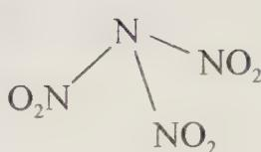

第 15 题
来源：高中化学竞赛教程第一分册
硼化物电子总数
已知硼化物 $B_{x}H_{y}^{2−}$ 与 $B_{10}C_{2}H_{12}$ 的电子总数相同，则 $B_{x}H_{y}^{2−}$ 的正确表达式为（ ）
A. $B_{9}H_{15}^{2−}$ B. $B_{10}H_{14}^{2−}$ C. $B_{11}H_{13}^{2−}$ D. $B_{12}H_{12}^{2−}$

第 16 题
来源：高中化学竞赛教程第一分册 测试题一
- 2008年北京奥运会主体体育场的外形好似”鸟巢”。有一类硼烷也好似鸟巢，故称为巢式硼烷。巢式硼烷除 $B_{10}H_{14}$ 不与水反应外，其余均易与水反应生成氢气和硼酸。硼烷易被氧化。下图是三种巢式硼烷，有关说法正确的是（ ）。
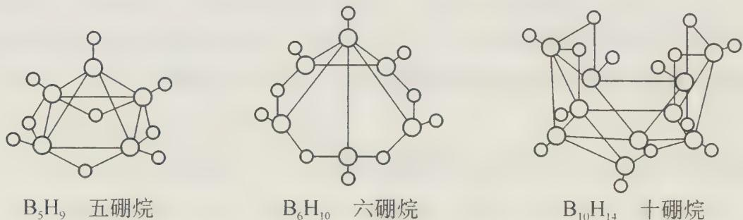
A. 巢式硼烷与水反应是氧化还原反应
B. $2B_{5}H_{9}+12O_{2}→5B_{2}O_{3}+9H_{2}O$，$1 mol B_{5}H_{9}$ 完全燃烧转移 $25 mol$ 电子
C. 8 个硼原子的巢式硼烷的化学式应为 $B_{8}H_{10}$
D. 这类巢式硼烷的通式是 $B_{n}H_{n+4}$
校勘注：题面原书 OCR「生成氢气和硼烷」→「生成氢气和硼酸」——硼烷水解 H（−1）→H₂、B→+3 价硼酸方自洽，且与答案”与水反应是氧化还原反应”互证；原图注明 B₅H₉ 五硼烷、B₆H₁₀ 六硼烷、B₁₀H₁₄ 十硼烷（视觉核验）。

第 17 题
来源：高中化学竞赛教程第一分册
共生矿、氧的价态与惰性电子对效应
回答下列问题：
- 闪锌矿中为什么常含有锗，辉钼矿中为什么常含有铼?
- 在自然界的化合物中，氧为什么总是以 -2 价的形式出现?
（3）为什么锗、锡呈现的化合价，+4 价比 +2 价稳定，而铅呈现的化合价相反，+2 价比 +4 价稳定？

元素与分析（8 题）

第 18 题
来源：高中化学竞赛教程第一分册
石硫合剂多硫化钙杀虫原理
用石灰乳跟硫熬煮而成的石硫合剂含多硫化钙 $\left({CaS}_{n}\right)$ 。多硫化钙在空气中与二氧化碳等酸性物质接触易析出多硫化氢，多硫化氢是一种极不稳定的黄色液体，试用化学方程式说明多硫化钙具有杀虫作用的原因。

第 19 题
来源：高中化学竞赛教程第一分册
硫与强碱黄色多硫化物及SO₂脱色
把少量硫加到强碱溶液中,在一定条件下发生反应生成无色溶液,然后再多加一些硫到前面的溶液中,这些硫又可以全部溶解,这时溶液可能呈黄色。
- 试说明呈黄色的为何物。
- 写出上述有关反应的离子方程式。
- 为除掉这种黄色物质，可以向该溶液中通入二氧化硫，直至黄色消失，试写出有关的离子方程式。

第 20 题
来源：高中化学竞赛教程第一分册
氙的氧化物与高溴酸盐制备（2008年江苏预赛）
氙的氧化物有 XeO₃ 和 XeO₄，在热力学上，都不稳定，XeO₄ 在室温下是爆炸性的固体。上世纪 60 年代，第一个稀有气体化合物 $Xe\left[PtF_{6}\right]$ 被合成出来后，打破了”绝对惰性”的观念。在随后的几年内，科学家又相继合成了氙的氟化物、氧化物、氟氧化物以及含氧酸盐等。氪和氡的个别化合物也已制得，但前者很不稳定，后者难于表征。
- 只有较重的稀有气体氙能合成出多种化合物, 其原因是____。
A. 氙含量比较丰富 B. 氙原子半径大, 电离能小 C. 氙原子半径小, 电离能大
- 氙的化合物中,多数是含有氟和氧的,其原因是____。
A. 氟、氧的电负性大 B. 氟、氧的原子半径小 C. 氟、氧的氧化性强
- 氡的化合物难于表征,原因是____。
A. 氡的原子半径大 B. 氡的电离能大 C. 氡是强放射性元素,无稳定的同位素
- 已知 ${XeO}_{3}$ 是三角锥形结构, 则其中氙原子轨道杂化类型为 __, 氙原子的孤对电子数为 __。
- 二氟化氙是强氧化剂。1968年 E. H. Appleman 用二氟化氙和溴酸盐的水溶液反应制得高溴酸盐,解决了无机化学上长期努力未获成功的一个难题。试写出该反应的离子方程式____。
校勘注：OCR 原文题干末句作「氮和氦的个别化合物也已制得」、(3) 作「氦的化合物难于表征」、答案 C 作「氦是强放射性元素」——氦无稳定同位素且无放射性，强放射性稀有气体为氡；「前者很不稳定」对应氪。据化学常识径改「氮和氦」→「氪和氡」、「氦的化合物」→「氡的化合物」。

第 21 题
来源：高中化学竞赛教程第一分册
烧碱中纯碱双指示剂滴定
- 烧碱中常含有的杂质为纯碱。商品检测时,通常采用盐酸滴定的方法。盐酸和烧碱反应的同时,也和纯碱作用。因而滴定时发生两步反应。
- 第一步反应式为 ____。
- 第二步反应式为 ____。
- 若除去反应生成的碳酸, 以使反应完全, 可采用的最简单方法是____。

第 22 题
来源：高中化学竞赛教程第一分册
碱金属汞齐与水计算
- 碱金属(如锂、钠、钾、铷等)溶于汞中可形成良好的还原剂“汞齐”。取某种碱金属的汞齐 7 g, 与水作用得到 2.24 L 氢气(标准状况), 并得到密度为 $ρg⋅{mL}^{−1}$ 的溶液 1 L, 则溶液的质量分数为多少?

第 23 题
来源：高中化学竞赛教程第一分册 测试题四
- 二氯化二硫 $\left(S_{2}{Cl}_{2}\right)$ 是一种重要的化工原料，常用作橡胶硫化剂，改变生橡胶受热发黏、遇冷变硬的性质。查阅资料可知 $S_{2}Cl_{2}$ 具有下列性质：
物理性质 | 色态：金黄色液体 | 挥发性：易挥发 | 熔点：−76°C | 沸点：138°C
化学性质 | 300°C 以上完全分解；$S_{2}Cl_{2}+Cl_{2}\overset{Δ}{→}2SCl_{2}$；遇水反应生成 SO₂、S 等产物
向熔融的硫中通以干燥、纯净的 ${Cl}_{2}$ 即可生成 $S_{2}{Cl}_{2}$。下图是实验室制备 $S_{2}{Cl}_{2}$ 的装置。
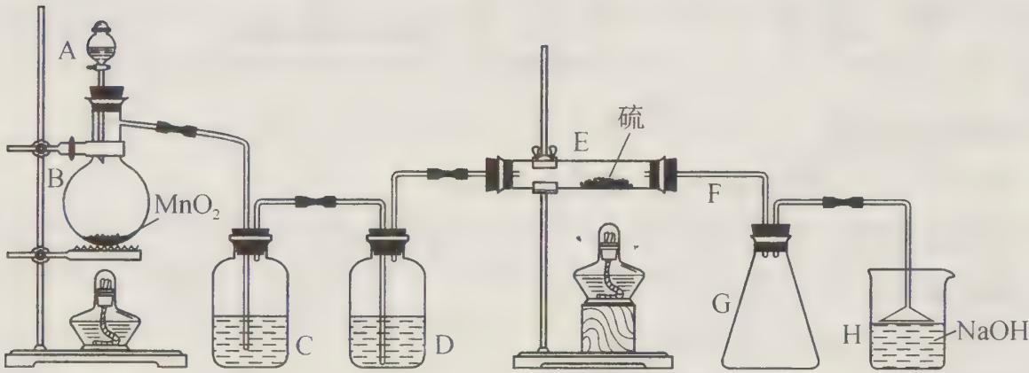
- 仪器 A 的名称是_，导管 F 除导气外还起的作用是_；
- B 中反应的离子方程式为____；
- 开始实验，打开分液漏斗的活塞，发现浓盐酸流出少量后即难以下滴，经检查分液漏斗活塞没有堵塞，你认为应采取的措施是____；
- 装置 C 中的试剂是_；如果缺少 D 装置，则对实验的影响是（用化学方程式表示）_；
- 如果在加热 E 时温度过高，对实验结果的影响是_；为了提高 $S_{2}Cl_{2}$ 的纯度，关键的操作是控制好温度和_；
- 设计装置 H 的目的是_；烧杯中发生反应的离子方程式是_。

第 24 题
来源：高中化学竞赛教程第一分册
I₂与I₂O₅在浓硫酸及发烟硫酸中的反应
2 mol I₂ 和 3 mol $I_{2}O_{5}$ 的混合物在浓 $H_{2}SO_{4}$ 中生成 $[IO]_{2}SO_{4}$ ，若在发烟硫酸 $(H_{2}{SO}_{4}⋅{SO}_{3})$ 中反应生成 $I_{2}({SO}_{4})_{3}$ ，把 $I_{2}({SO}_{4})_{3}$ 小心和水反应得到 I₂ 和 $I_{2}O_{4}$ 。写出以上反应方程式。

第 25 题
来源：高中化学竞赛教程第一分册
POCl3性质与水解聚合
- ${POCl}_{3}$ 无色透明的液体, 是一种重要的工业化工原料, 可用于制取磷酸二苯-异辛酯、磷酸三乙酯等磷酸酯, 塑料增塑剂, 有机磷农药, 长效磺胺药物等。还可用作染料中间体, 有机合成的氯化剂和催化剂, 阻燃剂。
- ${POCl}_{3}$ 在空气中容易发烟, 主要产物为两种常见的酸, 同时还有少量的物质 A 生成, A 中磷元素质量分数为 $24.6\%$ , 不含氢元素, 试给出 A 的化学式及其结构。
- ${POCl}_{3}$ 可以除去傅克反应产物中多余的 ${AlCl}_{3}$ ，试分析原因。
- ${POCl}_{3}$ 与液氨反应可得物质 B, B 的结构与 ${POCl}_{3}$ 相似, 具有三重轴, 同时有少量 C 和 D 生成, C 为平面六元环状, 具有三重轴, D 为聚合物, 给出 B, C, D 的结构简式。
- B在室温下水解较慢, 只能部分水解, 得到产物 E, 100℃时水解速度加快可水解完全得产物 F, 加热数小时得到易溶的聚合物 G, 给出 E, F, G 的结构简式。
- $−{10}^{∘}C$ 下, 向 B 的乙醚悬浊液通入 HCl 得到物质 H, H 是焦磷酸的等电子体, 给出合成 H 的反应方程式, 并指出反应的类型。

汇编统计：共 25 题。 无待复核项。

